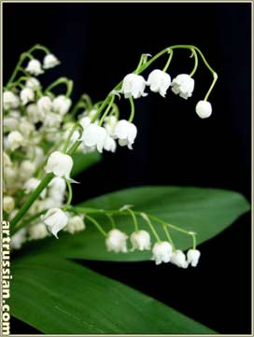
,
.
растут душистые

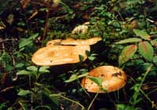

красивые

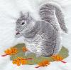
пушистая
.
прыгнула
Вдруг
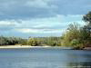
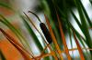
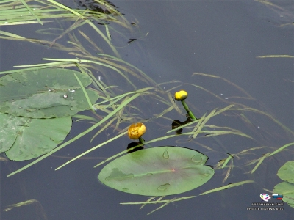
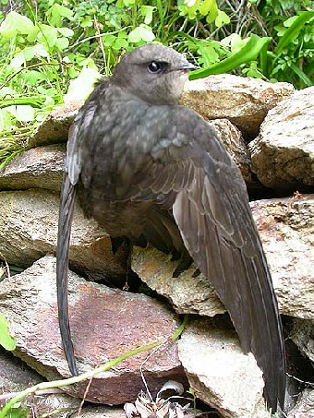
летали черные
Там плавают желтые
.
У берега качались высокие
.
.
Это

